Добрый день, уважаемые родители! Я хочу затронуть очень важную и актуальную проблему, связанную с защитой прав и достоинств ребенка, а также рассмотреть права и обязанности родителей по отношению к ребенку.

Ребенок ни в чем не виноват перед вами. Ни в том, что появился на свет. Ни в том, что создал вам дополнительные трудности. Ни в том, что не оправдал ваши ожидания. И вы не вправе требовать, чтобы он разрешил ваши проблемы.

Ребенок – не ваша собственность, а самостоятельный человек. И решать его судьбу, а тем более ломать по своему усмотрению ему жизнь вы не имеете права. Вы можете лишь помочь ему выбрать жизненный путь, изучив его способности и интересы и создав условия для их реализации.

Ваш ребенок далеко не всегда будет послушным и милым. Его упрямство и капризы также неизбежны, как сам факт присутствия в семье.

К счастью человечество не осталось равнодушным к проблемам детей, и в 1989 году Генеральной Ассамблеей ООН была принята Конвенция о правах ребенка. Семейный кодекс РФ предусматривает, что родители не вправе причинять вред физическому, психическому здоровью детей, их нравственному развитию. Способы воспитания должны исключать пренебрежительное, жестокое, грубое, унижающее человеческое достоинство обращение с детьми, их оскорбление или эксплуатацию.

**Консультация для родителей**

**«Права ребенка — соблюдение их в семье»**

**Основные международные документы, касающиеся прав детей**

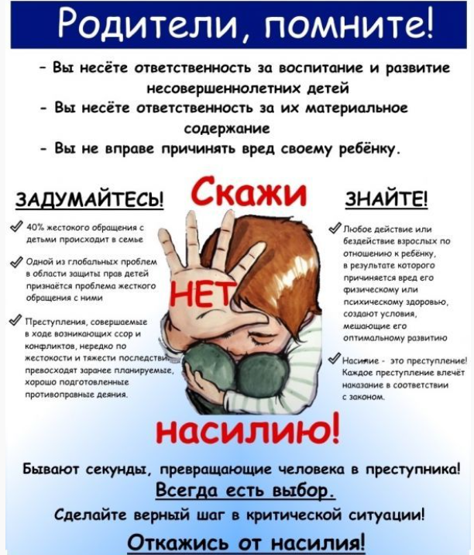

* Декларация прав ребенка
* Конвенция ООН о правах ребенка
* Всемирнаядекларация об обеспечении выживания, защиты и развития детей
* Семейный Кодекс РФ
* Закон *«Об основных гарантиях прав ребенка в РФ»*
* Закон *«Об образовании»*.

В перечисленных документах провозглашаются основные права детей: на имя, гражданство, любовь, понимание, материальное обеспечение, социальную защиту и возможность получать образование, развиваться физически, умственно, нравственно и духовно в условиях свободы. Особое место уделяется защите прав ребенка. Указывается, что ребенок должен своевременно получать помощь и быть защищен от всех форм небрежного отношения, жестокости и эксплуатации.

Законодательные акты признают за каждым ребенком – независимо от расы, цвета кожи, пола, языка, религии политических или иных убеждений, национального, этнического и социального происхождения – юридическое право: на воспитание, развитие, защиту, активное участие в жизни общества. Права ребенка увязываются с правами и обязанностями родителей и других лиц, несущих ответственность за жизнь детей, их развитие и защиту.

**Ст. 65 п. 1**Семейного кодекса гласит, что «родительские права не могут осуществляться в противоречии с интересами детей. Обеспечение интересов детей. Обеспечение интересов детей должно быть предметом основной заботы их родителей. При осуществлении родительских прав взрослые не вправе причинять вред физическому и психическому здоровью детей, их нравственному развитию. Способы воспитания детей должны исключать пренебрежительное, жестокое, грубое, унижающее человеческое достоинство, обращение, оскорбление или эксплуатацию детей.

Каждый ребенок, в соответствии с нормами внутреннего и международного права, обладает следующими правами и свободами в области семейных отношений:

* жить и воспитываться в семье;
* знать, кто является его родителями;
* на проживание совместно с ними *(кроме случаев, когда это противоречит его интересам)*и на заботу с их стороны;
* на воспитание родителями, а при их отсутствии или лишении родительских прав– на воспитание опекуном, попечителем или детским учреждением;
* на всестороннее развитие;
* на уважение человеческого достоинства;
* на общение с родителями, бабушкой, дедушкой, братьями, сестрами, иными родственниками; сохраняется это право и за ребенком, находящимся в экстремальной ситуации, то есть попавшим в следственный изолятор, больницу и т. д. ;
* на защиту;
* на выражение собственного мнения;
* на получение фамилии, имени, отчества;
* на получение средств, к существованию и на собственные доходы.

**Советы родителям**

Ребенок ни в чем не виноват перед вами. Ни в том, что появился на свет. Ни в том, что создал вам дополнительные трудности. Ни в том, что не оправдал ваши ожидания. И вы не вправе требовать, чтобы он разрешил ваши проблемы.

Ребенок – не ваша собственность, а самостоятельный человек. И решать его судьбу, а тем более ломать по своему усмотрению ему жизнь вы не имеете права. Вы можете лишь помочь ему выбрать жизненный путь, изучив его способности и интересы и создав условия для их реализации.

Ваш ребенок далеко не всегда будет послушным и милым. Его упрямство и капризы также неизбежны, как сам факт присутствия в семье.

Во многих капризах и шалостях ребенка повинны вы сами. Потому что вовремя не поняли его. Пожалели свои силы и время. Стали воспринимать его через призму несбывшихся надежд и просто раздражения. Требовали от него того, что он просто не может вам дать – в силу особенностей возраста или характера. Короче – не желали принимать его таким, каков он есть.

Вы должны всегда верить в то лучшее, что есть в ребенке. В то лучшее, что в нем еще будет. Не сомневаться в том, что рано или поздно это лучшее непременно проявится. И сохранять оптимизм во всех педагогических невзгодах.

Стратегии предупреждения насилия

1. Подавайте хороший пример. Угрозы, а также битьём, психическое давление, оскорбления редко улучшают ситуацию. Ваш ребенок берет за образец ваше поведение и будет учиться у вас справляться с гневом. 2.Установите границы. Ограничения учат самодисциплине, и тому, как контролировать взаимные эмоции, базируясь не на насилии.

3. Станьте частым посетителем школы. Если у вашего ребенка возникли проблемы, вызывающие у него депрессию или приводящие к низкой самооценке, идите в школу, вмешивайтесь. Если вы не даете защиту своему ребенку, то кто же вы.

4. Последствия того, что ребенок чувствует себя неудачником, могут выражаться в насильственных действиях с его стороны, драках, уничтожением имущества, жестокости и даже самоуничтожения.

5. Говорите детям о насилии, которое показывают по телевизору, а не выключайте телевизор. Объясняйте им, что в большинстве своем, насилие, которое показывают в фильмах – это продукт, который создан для того, чтобы развлекать, возбуждать, держать зрителя в напряжении. И это не означает, что такую модель нужно принимать в своей жизни.

6. Нельзя недооценивать важность слов «Я тебя люблю». Дети любого возраста нуждаются в одобрении, поцелуях, объятиях, дружественному похлопыванию по плечу. Они хотят слышать: «Я тобой горжусь!»

7. Говорите своим детям о насилии, поощряйте их желание говорить с вами о своих страхах, гневе и печали. Родители должны слышать о тревогах своих детей, различать их интересы и чувства, а также давать хорошие советы.

8. Наблюдайте, как ваши дети общаются. Если ваш ребенок подвергся насилию – постарайтесь воспротивиться желаниям осудить или оправдать то, что произошло. Воспользуйтесь временем, чтобы выяснить обстоятельства, а затем решите, как вы можете своей поддержкой предотвратить дальнейшее насилие.

9. Если кто-то из вашей семьи чувствует одиночество, безнадежность или возникли проблемы с алкоголем – ищите помощь. Считается, что больше половины насильственных действий совершаются употребляющими алкоголь или наркотики.

10. Гордитесь своим решением воспользоваться помощью. Это трудное решение, оно отражает вашу зрелость и поможет предотвратить насилие.